Farní sbor Českobratrské církve evangelické v Novém Městě na Moravě
Vás zve na
KAVÁRNIČKU 27.10.2026 v 9.30 hodin
do presbyterny

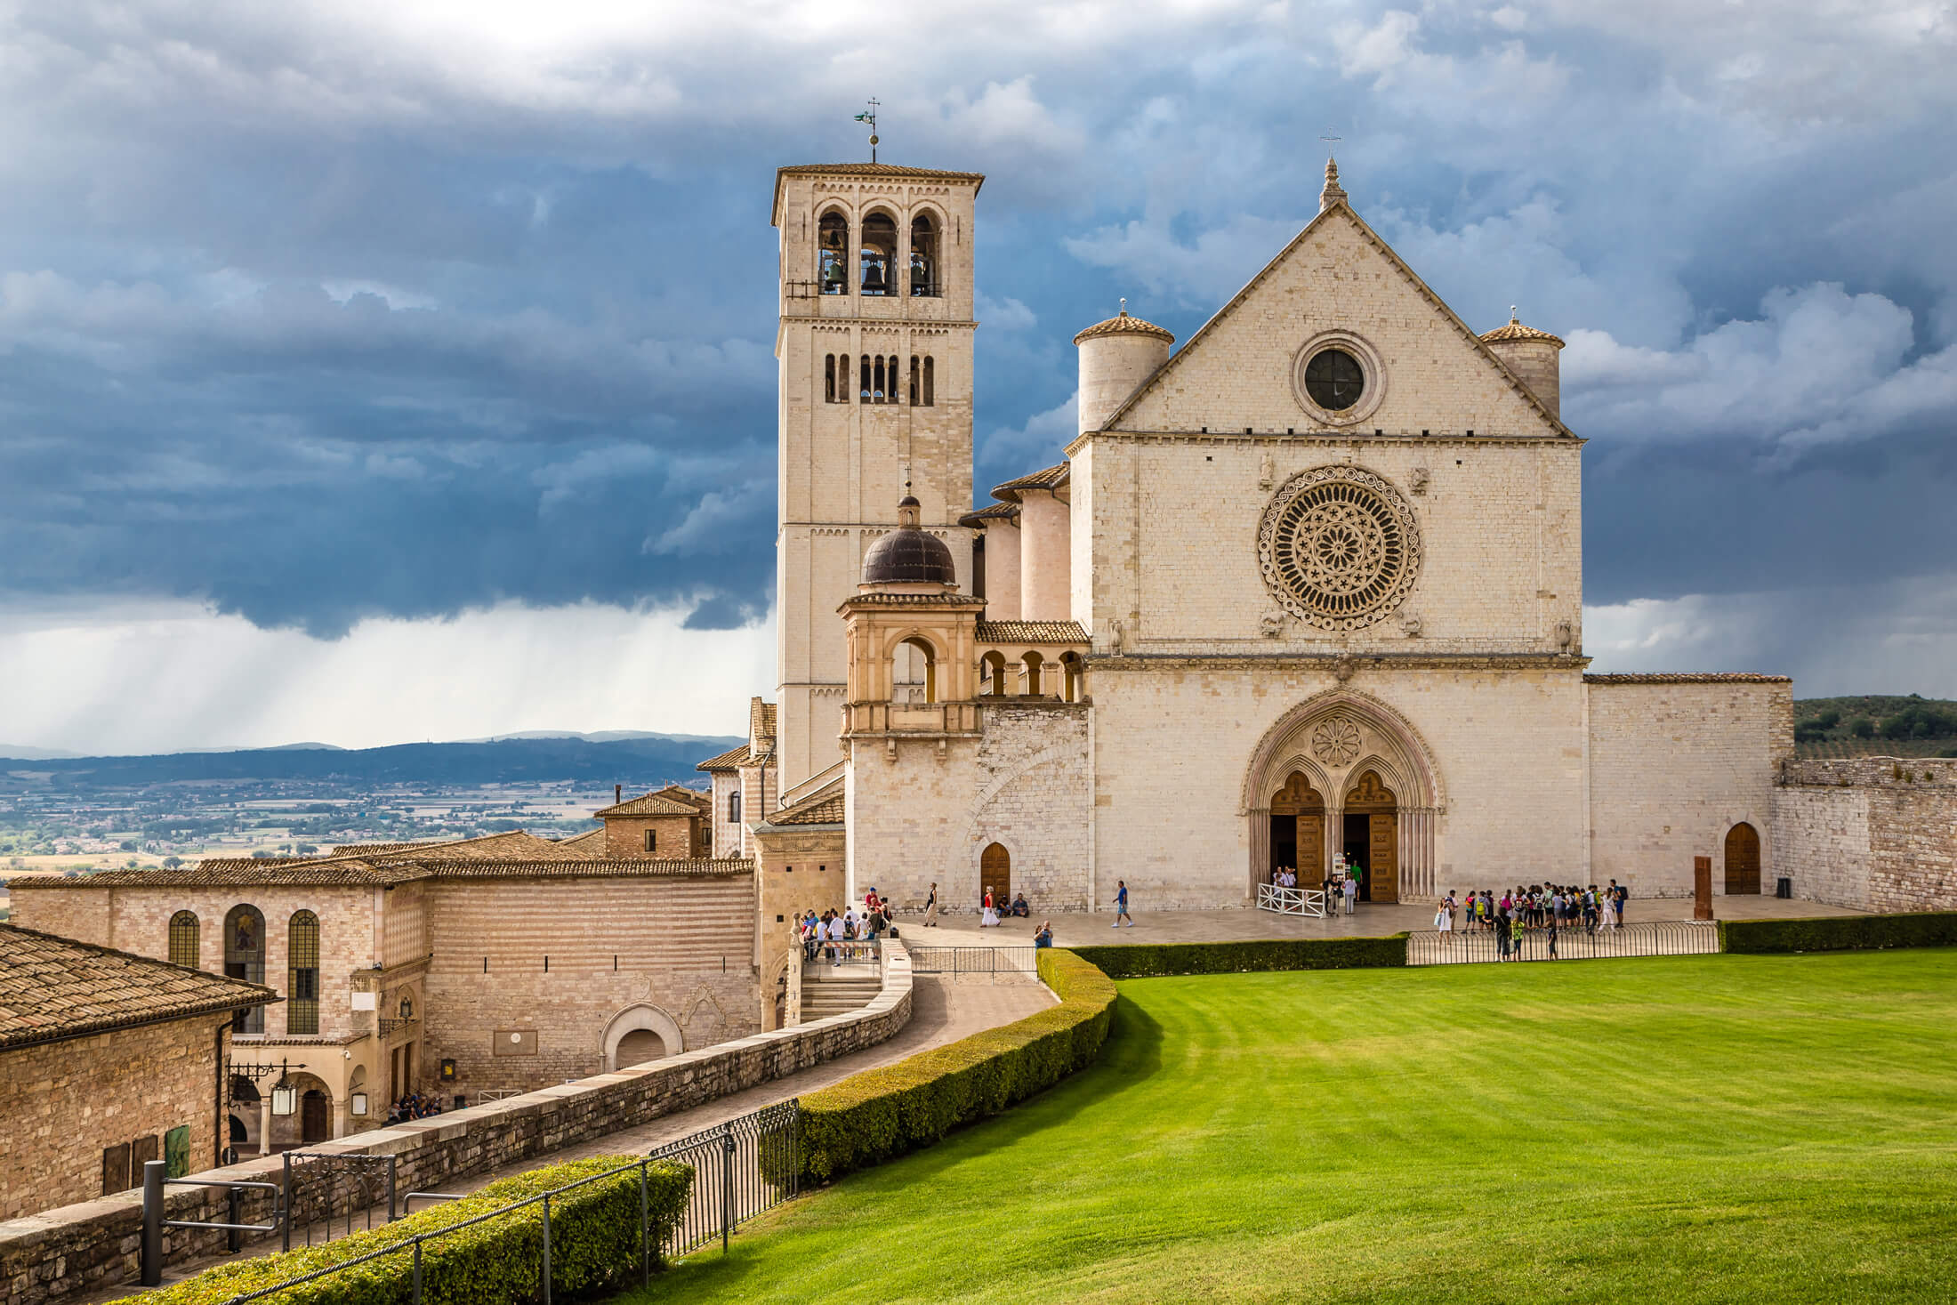

Petr Hladík nám bude vyprávět a obrazem provede poutní cestou svatého Františka Assisi - Řím

